ЛАБОРАТОРНА РОБОТА №1

«Основи веб-розробки. Робота з текстом в HTML5»

Мета: Дізнатися основні етапи створення веб-сторінок. Основи всесвітньої мережі Інтернет. Дізнатися про особливості мови HTML 5,навчитися створювати примітивні веб-сторінки та редагувати тест.

Хід роботи:

Завдання 1. (задача на ознайомлення з тегами форматування: h1-h6, p, sup, sub, hr, i, em, strong, b , span, big, small)
Створити сторінку згідно прикладу за допомогою HTML:
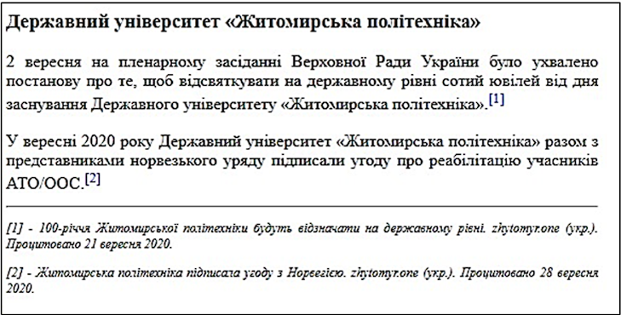
Результат виконання програми:
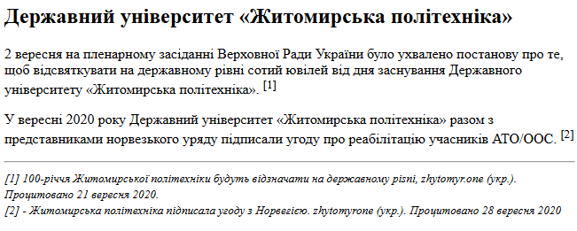
Рис. 1. Результат виконання програми
Завдання 2. (задача на ознайомлення зі спецсимволами html, та тегом mark)
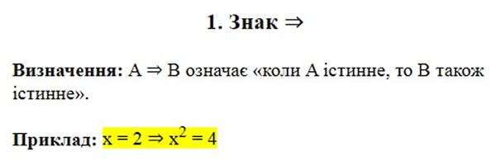
Результат виконання програми:
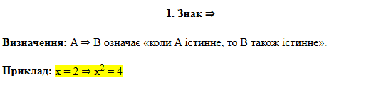
Рис. 2. Результат виконання програми
Завдання 3. (задача на створення списків)
На сторінці створіть такі списки:
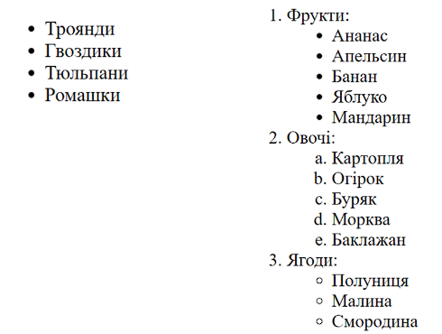
Результат виконання програми:
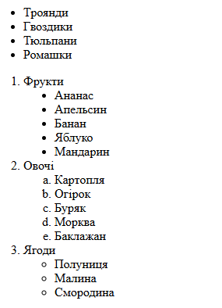
Рис. 3. Результат виконання програми
Лістинг програми 1-3:
<!doctype html>
<html lang="en">
<head>
<meta charset="UTF-8" />
<meta name="viewport" content="width=device-width, initial-scale=1.0" />
<title>Task 1-3</title>
</head>
<body>
<section>
<h1>завдання 1</h1>
<h2>Державний університет «Житомирська політехніка»</h2>
<p>
2 вересня на пленарному засіданні Верховної Ради України було ухвалено
постанову про те, щоб відсвяткувати на державному рівні сотий ювілей від
дня заснування Державного університету «Житомирська політехніка».
<sup>[1]</sup>
</p>
<p>
У вересні 2020 року Державний університет «Житомирська політехніка»
разом з представниками норвезького уряду підписали угоду про
реабілітацію учасників ATO/OOC. <sup>[2]</sup>
</p>
<hr />
<small
><i
>[1] 100-річчя Житомирської політехніки будуть відзначати на
державному pisni, zhytomyr.one (укр.). Процитовано 21 вересня 2020.<br /></i
></small>
<small
><i
>[2] - Житомирська політехніка підписала угоду з Норвегією.
zhytomyrone (укр.). Процитовано 28 вересня 2020</i
></small
>
</section>
<h3>
===================================================================================
</h3>
<section>
<h1>завдання 2</h1>

<h4 style="text-align: center;">1. Знак &rArr;</h4>

<p>
<strong>Визначення:</strong> A &rArr; B означає &laquo;коли A істинне,
то B також істинне&raquo;.
</p>

<p>
<strong>Приклад:</strong> <mark>x = 2 &rArr; x<sup>2</sup> = 4</mark>
</p>
</section>
<h3>
===================================================================================
</h3>
<section>
<h1>завдання 3</h1>
<ul>
<li>Троянди</li>
<li>Гвоздики</li>
<li>Тюльпани</li>
<li>Ромашки</li>
</ul>
<ol type="1">
<li>Фрукти
<ul style="list-style-type:disc;">
<li>Ананас</li>
<li>Апельсин</li>
<li>Банан</li>
<li>Яблуко</li>
<li>Мандарин</li>
</ul>
</li>
<li>Овочі<ol type="a">
<li>Картопля</li>
<li>Огірок</li>
<li>Буряк</li>
<li>Морква</li>
<li>Баклажан</li>
</ol></li>
<li>Ягоди
<ul style="list-style-type:circle;"">

<li>Полуниця</li>
<li>Малина</li>
<li>Смородина</li>
</ul>
</li>

</ol>
</section>
<h3>
===================================================================================
</h3>
<section>
<h1><a href="./cheese-pancakes.html">завдання 4</a></h1>
</section>
</body>
</html>

Завдання 4. Створити сторінку за зразком:
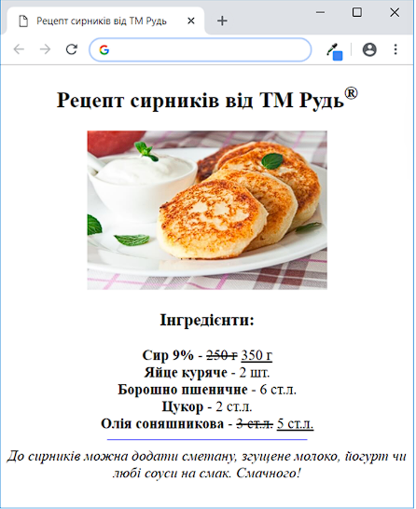
Лістинг програми 1-3:
<!doctype html>
<html lang="en">
<head>
<meta charset="UTF-8" />
<meta name="viewport" content="width=device-width, initial-scale=1.0" />
<title>Рецепт сирників від ТМ Рудь</title>
</head>
<body>
<main style="text-align: center">
<h1>Рецепт сирників від ТМ Рудь &#174;</h1>
<img src="./cheese-pancakes.png" alt="сирники" style="width: 400px" />

<ul style="list-style-type: none">
<h2 style>Інгрідієнти:</h2>

<li><strong>Сир 9%</strong> - <del>250г</del> <u>350г</u></li>
<li><strong>Яйце куряче</strong> - 2 шт</li>
<li><strong>Борошно пшеничне</strong> - 6 ст.л.</li>
<li><strong>Цукор</strong> - 2 ст.л.</li>
<li>
<strong>Олія соняшникова</strong> - <del>Зст.л.</del> <u>5 ст.л.</u>
</li>
</ul>
<hr style="border: 1px solid blue; width: 33%" />
<i
>До сирників можна додати сметану, згущене молоко, йогурт чи любі соуси
на смак. Смачного!</i
>
</main>
</body>
</html>

Результат виконання програми:
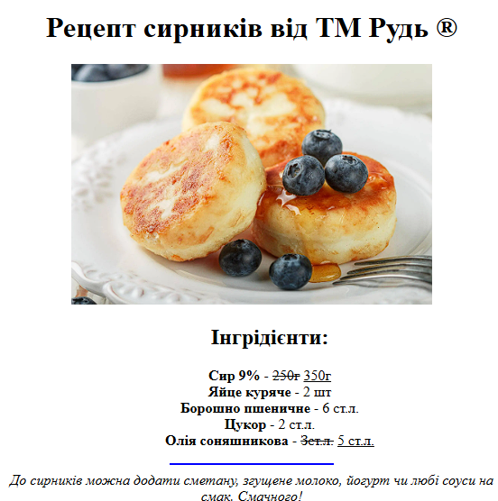
Рис. 4. Результат виконання програми
Посилання на репозиторій:
https://git.ztu.edu.ua/ipz/2025-2029/ipz-25-2/stepenko-khrystyna/1.git
Висновки: в ході виконання лабораторної роботи я дізналася основні етапи створення веб-сторінок, основи всесвітньої мережі Інтернет; дізналася про особливості мови HTML 5, навчилася створювати примітивні веб-сторінки та редагувати тест.

